监理日志（施工安全.施工质量）
日期：2024年 11月 15日 天气：小雨
星期：五 气温： 16— 23℃
工程名称：绍兴华茂化纤有限公司4.8MW/10.4MWh电化学储能电站项目
监 理 工 作 情 况 | 因项目前期准备不足，施工图纸暂未经过华茂确认，今天现场未施工。  全天参加项目启动会议。京能集团张树权总、赵亮总亲临项目现场指导相关工作。
施 工 情 况 | 施工单位 | 施工内容及进度
 | 许继电气股份有限公司 | 今天现场暂无施工。
其 他 事 项 | 无
本日现场监理工作人员 |  | `
记录人： |  | 总监理工程师/总监理工程师代表（签字）：
工程现场照片：

文字  描述 | 项目开工启动会议 | 项目开工启动会议
照片 | 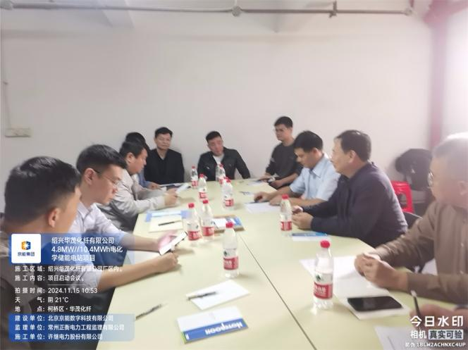 | 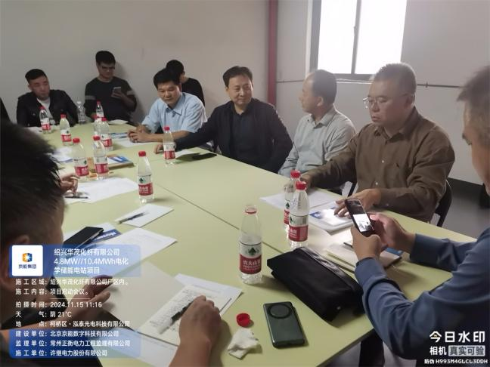
文字  描述 | 项目开工启动会议 | 项目开工启动会议
照片 | 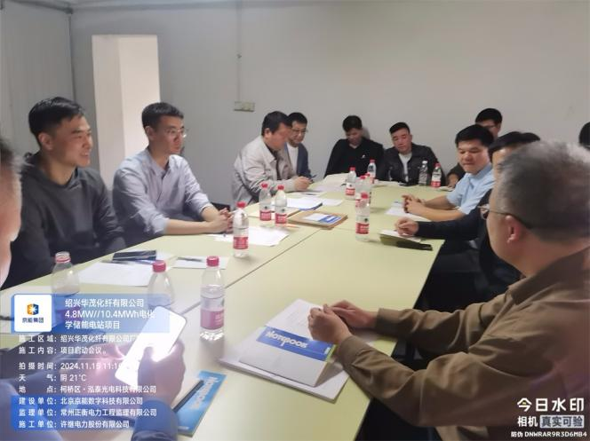 | 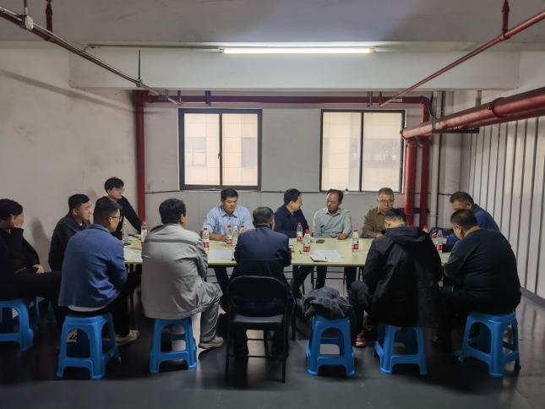
文字  描述 | 项目开工仪式 | 项目开工仪式
照片 | 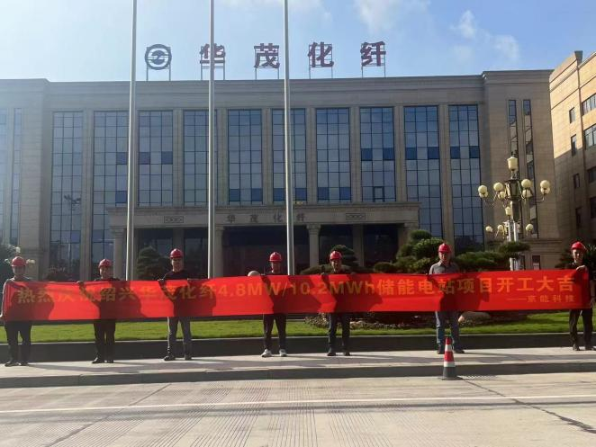 | 